PROGRAM:

2014. január 22. 14.00 óra
Téma: A Magyar Kultúra Napja
Helyszín: III. sz. Idősek Klubja
Szombathely, Váci M. u. 1-3.

2014. február 25. 14.00 óra
Téma: A farsangot kapcsolódó népszokások

Helyszín: IV. számú Idősek Klubja
Szombathely, Barátság u. 22.

2014. április 8. 14.00 óra
Téma: Tavasz
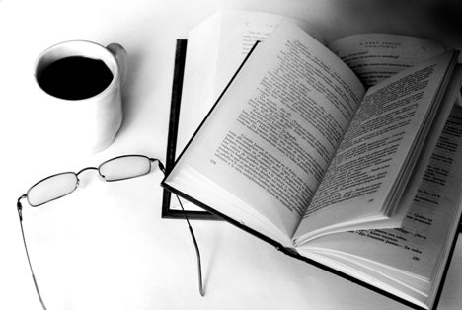
Helyszín: III. sz. Idősek Klubja
Szombathely, Barátság u. 22.

2014. május 27. 14.00 óra
Téma: Így írunk mi…
Helyszín: IV. sz. Idősek Klubja
Szombathely, Barátság u. 22.

2014. október 10. 14.00 óra
Téma: Régi szüreti élmények felelevenítése
Helyszín: IV. sz. Idősek Klubja
Szombathely, Barátság u. 22.

2014. november 25. 14.00 óra
Téma: Hogy is volt? - emlékezés az aktív,
munkában eltöltött évekre
Helyszín: II. sz. Idősek Klubja
Szombathely, Karmelita u. 2/C.

2014. december 16. 14.00 óra
Téma: Karácsonyi ünnepeink régen és ma
Helyszín: I. sz. Idősek Klubja
Szombathely, Gagarin u. 24.

SZERVEZŐ:

Pálos Károly Szociális Szolgáltató Központ és Gyermekjóléti Szolgálat
9700 Szombathely, Széll Kálmán u. 4.
Tel.: 94/505-281

Kergyikné Léránt Erika
programszervező
Tel.: 94/505-429

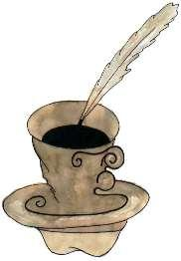
Kiegészítő információk:

- Az előadásokon az Idősek Klubjainak tagjain kívül más irodalom iránt érdeklődők is részt vehetnek.

- A foglalkozások szünetében kávéval és kaláccsal vendégeljük meg a résztvevőket.

- Az foglalkozások végén a résztvevők az adott témához kapcsolódó TOTÓ-t tölthetnek ki. A TOTÓ-t helyesen kitöltők apró ajándékot kapnak.

A programokhoz kellemes és hasznos időtöltést kívánunk!

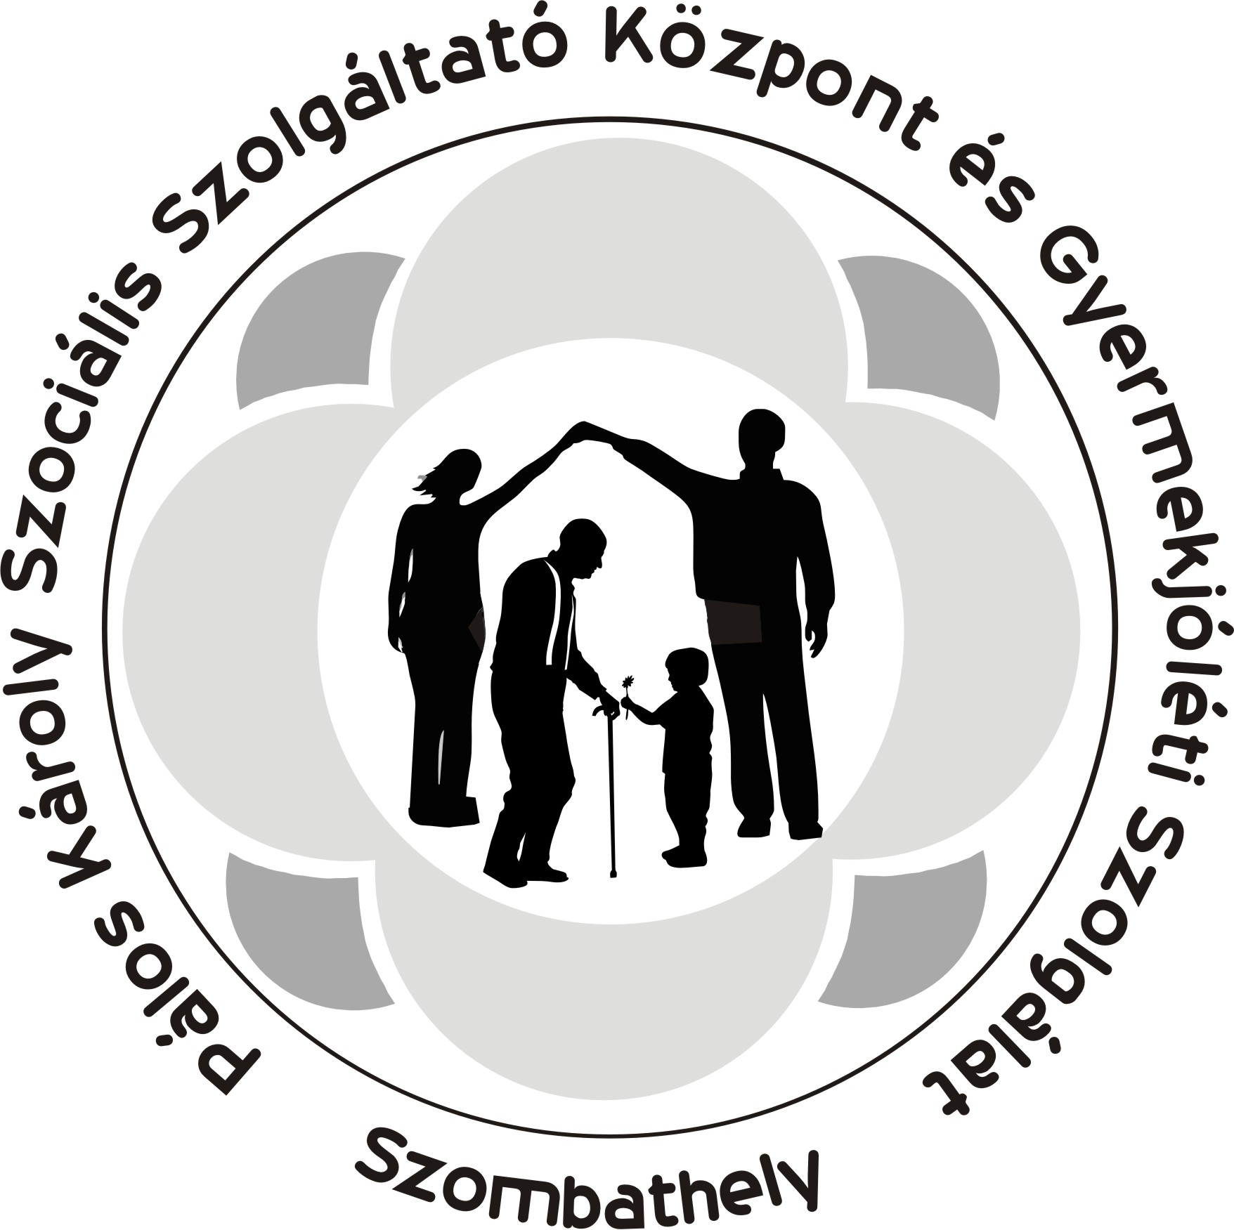

Irodalmi Kávéház
2014.

